约惠厦门：厦门+集美+老院子+鼓浪屿+闽南传奇双飞5日游
产品特色
★赠送极具特色的【永定土楼】，独立成团，绝不散拼。
★升级一晚【土楼准四】，深刻感受客家风情。
★独家安排极具特色的【夜游土楼】，土楼内KTV狂欢，配自助水果酒水，品客家书画，聆听李氏家训，让您360度全方位畅游土楼。
★特别安排客家土楼风味餐
★特别安排每人一份【鲍鱼捞饭】
★全程独立操作，无转团卖团
保底自费套餐:价值120元的【老院子民俗文化风情园】+价值199元【闽南传奇】+价值136元【鹭江夜游 】+价值78元贝壳博物馆+车导=499元/人
日期 | 行程安排 | 用餐 |  | 住宿
第1天 | 成都—泉州 | — |  | 厦门
 | 各位贵宾请准时在机场指定地方集合，我社工作人员办理登机牌乘飞机前往泉州，接团后，乘车返回厦门办理入住手续。
第2天 | 厦门—鼓浪屿 | 早中 |  | 厦门
早餐后，前往自贸区参观进口乳胶体验馆（约90分钟）前往【南普陀寺】：参观八闽古刹，香火顶盛—南普陀寺，观【厦门大学】外景。后乘渡轮登【鼓浪屿】，漫步鼓浪屿，遥看远处具有“小白宫”美称的【八角楼】， 沿万国建筑博览线参观【英、日领事馆、黄送远堂、天主教堂】.领略古今中外别具风格的各式建筑，这里是鸦片战争后中国一百多年历史的浓缩，老别墅、洋教堂、钢琴声、三角梅、林荫、天主教堂照照相、港仔后沙滩玩玩水，自费【贝壳梦幻世界】，位于鼓声洞洞口，风景秀丽。景区馆藏6800多种来自美国、澳大利亚、东南亚等国家的贝壳。是以贝壳为主题的主题乐园，洞内采用的是多媒体与声光电相结合的方式，虚实结合。游览为纪念卓越的人民医学家林巧稚教授而建的【毓园】，背着相机在鼓浪屿的小巷子里浪一浪，寻找属于自己的焦点，发现那些不经意的美，找一个自己心仪的地方要一杯自己喜欢的咖啡或铁观音，听着海的声音闲坐着，和趴在矮矮的围墙上晒太阳的小猫作伴，慢慢的打发时间....记得傍晚是鼓浪屿一天中是最迷人的时刻，一定要到处走走，听海涛、吹海风………自费游览【鹭江夜游】：夜晚的厦门，华灯璀璨，为这座美丽的城市乡上了金色的光芒， “鹭江夜游”与“珠江夜游”、“浦江夜游”是被业界公认的三大黄金水上线路。鹭江夜游将演武大桥、海沧大桥、杏林公铁大桥三点相连，提供了一条海上欣赏厦门绚丽夜景的新视角，尽情感受厦门美丽夜景的同时，游船上丰富多彩的活动，也悄悄拉开了帷幕。
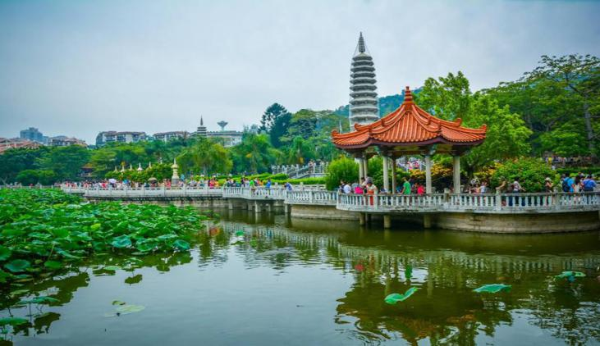
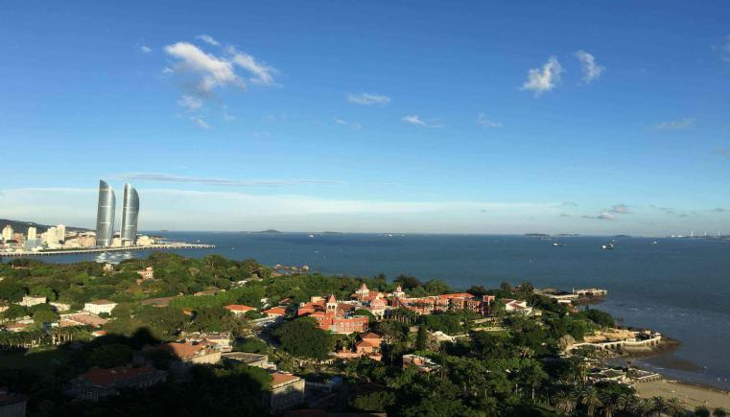
【特别提醒】：鼓浪屿上特产店繁多，客人自由选购（并非旅行社购物店，请各游客不要误解）
第3天 | 厦门—永定土楼 | 早晚 |  | 土楼准四
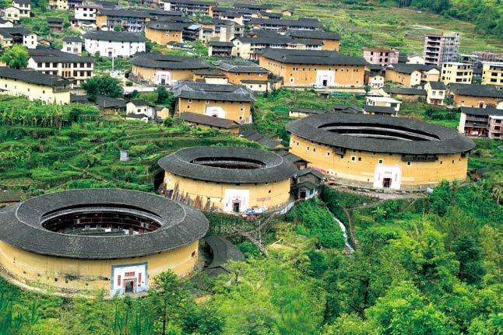
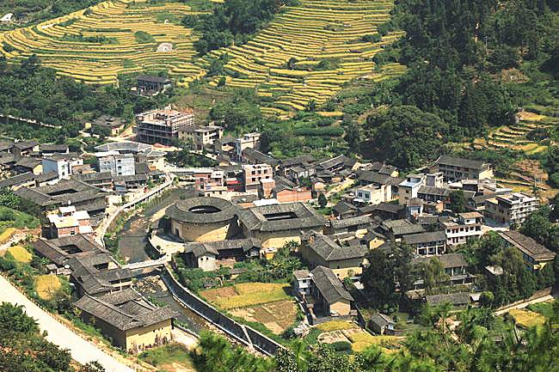
后前往参观【厦门珠宝饰品店】（时间约90分钟）有焕发着珠光宝气的水晶、珍珠，还有玛瑙、玉石、碧玺等，奇珍异玩琳琅满目，是一座稀世的珍品宝库，厦门出游的同时，不妨给亲友带件礼物…，后乘坐BUS（车程3.5小时左右）前往游览世界文化遗产、神奇的客家传统民居建筑---【永定南江土楼群】（约2H左右，参观【庆福楼】、【振阳楼】、【明璧楼】、永定土楼的唯一八角土楼【东成楼】等，一座座土楼探访下来，简直就是走进了一座永定客家历史博物馆。一座座外土内洋,内通廊式，祖堂中西合璧的土楼.体验休闲与优雅，是一次闹中取静的心灵之旅，晚餐后开始我们【夜游土楼】之旅，白天的土楼忙碌繁荣，夜间的土楼犹如一个美丽的舞者，在夜色下舞蹈，灯火阑珊，抬头一轮明月，漫天繁星。此时此刻，美酒，音乐与土楼才是绝配！远道而来的客人在百年土楼内放声高歌（提供KTV狂欢，水果拼盘、酒水），品客家书画，聆听李氏家训，观客家农具，观赏土楼民俗，一站到底，从此之后再无土楼！
第4天 | 厦门—市区、老院子 | 早晚 |  | 厦门
早餐后返回厦门（车程约3.5小时）带您走进厦门的前世今生，赴参观【中国自由贸易试验区厦门片区】保税区作为国内开发的为数不多的自由贸易开发区域，进出口商品均实习零关税，不出国门亦可轻松购买免税商品；参观【丝绸展示厅】（时间约90分钟）。早餐后返回厦门（约3.5小时），游览【曾厝垵风情街】这里有很多家庭旅馆、青年客栈、富有情调的咖啡厅、餐吧、个性小店在此云集，曾厝垵多元的风俗信仰，也是一大特色，这里不仅道教、佛教、基督教、伊斯兰教四种宗教齐全，更有厦门独有的、香火旺盛的民间圣妈崇拜，实在可算得上是极具代表性的闽南原生态自然村。其中沿途车上可欣赏到椰风寨、天来泉“赖昌星白楼”以及造型独特的国际会展中心外景。赠送【环岛路】：为国内第一条海滨环岛彩色公路，绿色的大山，青色的植被，黑色的主干道，红色的人行道，黄色的沙滩，蓝色的海洋，像惠安女那条彩色腰带系在厦门这个美女的少女身上，婀娜多姿，美不胜收。
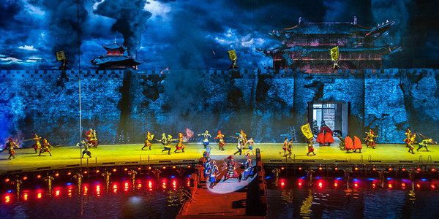
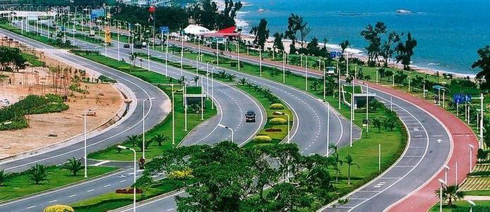
后前往爱国华侨领袖陈嘉庚故乡—【集美学村】、龙舟池、归来堂（不少于50分钟），集美学村融中西风格于一体，建筑典型的闽南侨乡风格，历经百年风霜依然以其无与伦比的魅力耸峙在祖国的东南海疆。集美学村在陈嘉庚先生亲自指导下创立，其建筑融中西风格于一炉，体现了典型的闽南侨乡的建筑风格。无论是高大壮观的校舍堂馆，还是小巧典雅的亭台廊榭，无一不是琉璃盖顶，龙脊凤檐、雕梁画栋，人们称其为“嘉庚风格”。后走进渔村自费【老院子】，寻迹闽南特色民俗文化脉络，走在香飘四季的闽南大地，绿树掩映中会看到这些历经沧桑的老院子，推门而进一个个既熟悉又陌生的老物件，使人想起童年，想起母亲，想起家，想起三毛笔下的闽南风情，想起余光中泪水凝成的淡淡乡愁。一杯功夫茶，润湿了别有韵味的闽南话，讲给你渔村农舍间尘封已久的往事。后观看“闽南传奇世界首创室内360度实景舞台--《闽南传奇》。
第5天 | 泉州—成都 |  | 早 |  | 无
 | 早餐后，根据航班时间，乘机返回家，结束行程
服务标准 | 1、交通：成都-泉州往返机票(含机建)；空调旅游车，福建用车为套团车，非本旅游团专用，（根据参团人数安排车型，保证一人一座 19座以下车型，均没有行李箱，望知晓）  2、用餐：4早3正（正餐餐标：20元/人） 早餐酒店用，注：地域口味差异，  3、住宿：环岛路海边客栈或厦门市区经济性酒店（干净、卫生、独卫、空调、双人标准间）  4、门票：行程中景区首道大门票  5、导游：持证导游服务  6、儿童：往返机票+当地车位+正餐（不含门票不占床不含酒店早餐）
费用不含 | 1、我司有权依据最终出行人数情况分配房间，客人报名时为单男或单女，单间差请客人自理；  2、酒店内电话、传真、洗熨、收费电视、饮料等费用；  3、服务项目未提到的其他一切费用，例如特种门票（缆车等）；  4、此费用不包括客人因违约、自身过错、自由活动期间内行为或自身疾病引起的人身和财产损失；  5、因政治、天气、航班及人力不可抗拒的因素产生的其他费用； 建议购买旅游人身意外保险
温馨提示 | 1、联程优惠套票 不得签转、更改、退票。  2、机票证件：游客请凭有效身份证件报名旅游及登机，登机须凭有效证件（身份证、户口簿原件、护照、港澳通行证），儿童凭户口簿原件登机。根据民航总局的有关规定，游客所提供的机票姓名与其有效身份证件上的姓名必须一致，因游客提供信息错误或客人证件过期等个人因素，造成不能登机，由游客自行承担所有损失。我社送团人员送客至安检入口处，游客需及时抵达登机口，如因个人原因造成未能登机，所有费用由客人自行承担；  3、中途解除旅游合同问题：旅游过程中游客如要离团，请填写自行离团证明及终止旅游合同书，已经发生费用或已提前预付费用不予退款，未产生的门票，按照旅行社团队成本价退款；离团后，所发生的一切后果由客人自行承担；  4、行程先后顺序在不减少景点和游览时间的情况下，导游可以根据情况做先后顺序调整  5、如遇不可抗力（如自然灾害、票价调整、国家政策等），我公司将更具实际情况向客人补收差价。  6、我社保留更具实际情况变化，在不减少景点的情况下对行程先后顺序做合理调整的权力  7、请游客务必认真填写意见书，希望通过你的意见单，能更好的监督当地接待质量，你的意见单也将是行程中发生投诉处理的依据。如回程后再来反馈俗不受理！
补充协议 | 附件一 自愿购物补充协议  为保障旅游者和旅游经营者的合法权益，根据甲方要求，经甲乙双方协商一致，双方自愿签署本补充协议。  以外内容达成如下补充协议：  （一）：参观购物店内容（店名、时间。甲方委托乙方带领参观）。  1、在此次旅游活动中，甲方有购物需求，并自愿委托乙方帮助安排。经双方协商一致，双方同意在不影响其他旅游者行程安排的前提下，乙方按照甲方的购物需求委托意愿，帮助甲方安排购物活动（详细安排内容如下），  2、甲方购买物品需根据自身经济情况自愿消费。  城市 购物店名称 时间 地址 备注  厦门 乳胶床上用品 约90分钟 厦门自由贸易试验区保税区 不强制购物  厦门 丝绸家纺中心 约90分钟 厦门自由贸易试验区保税区 不强制购物  厦门 珠宝工艺展示厅 约90分钟 厦门 不强制购物

